Ofício Vereador Nº 194/2022

São Roque, 17 de janeiro de 2022.

Prezada Senhora,

Venho por meio deste solicitar a limpeza da viela entre as Avenidas Bandeirantes e Avenida Anhanguera na altura dos números 147 e 156 desta última, foto anexa.
Tal pedido atende ao apelo dos munícipes que utilizam diariamente a viela. Eles relatam o crescimento de mato e consequente descarte de lixo no local. A vegetação que se formou contribui para a proliferação de insetos, roedores e animais peçonhentos, trazendo risco aos moradoras e pessoas que utilizam a viela.
Na certeza de que dispensará especial atenção a este Ofício, desde já agradeço, renovando meus mais sinceros protestos de elevada estima e de distinta consideração.

Atenciosamente,

Guilherme Araujo Nunes
(Guilherme Nunes)
Vereador

À
Ilustríssima Senhora
MARINA MAGALHÃES
MD. Diretora do Departamento de Obras da Prefeitura de São Roque – SP

PROTOCOLO Nº CETSR 17/01/2022 - 11:07 566/2022/ah

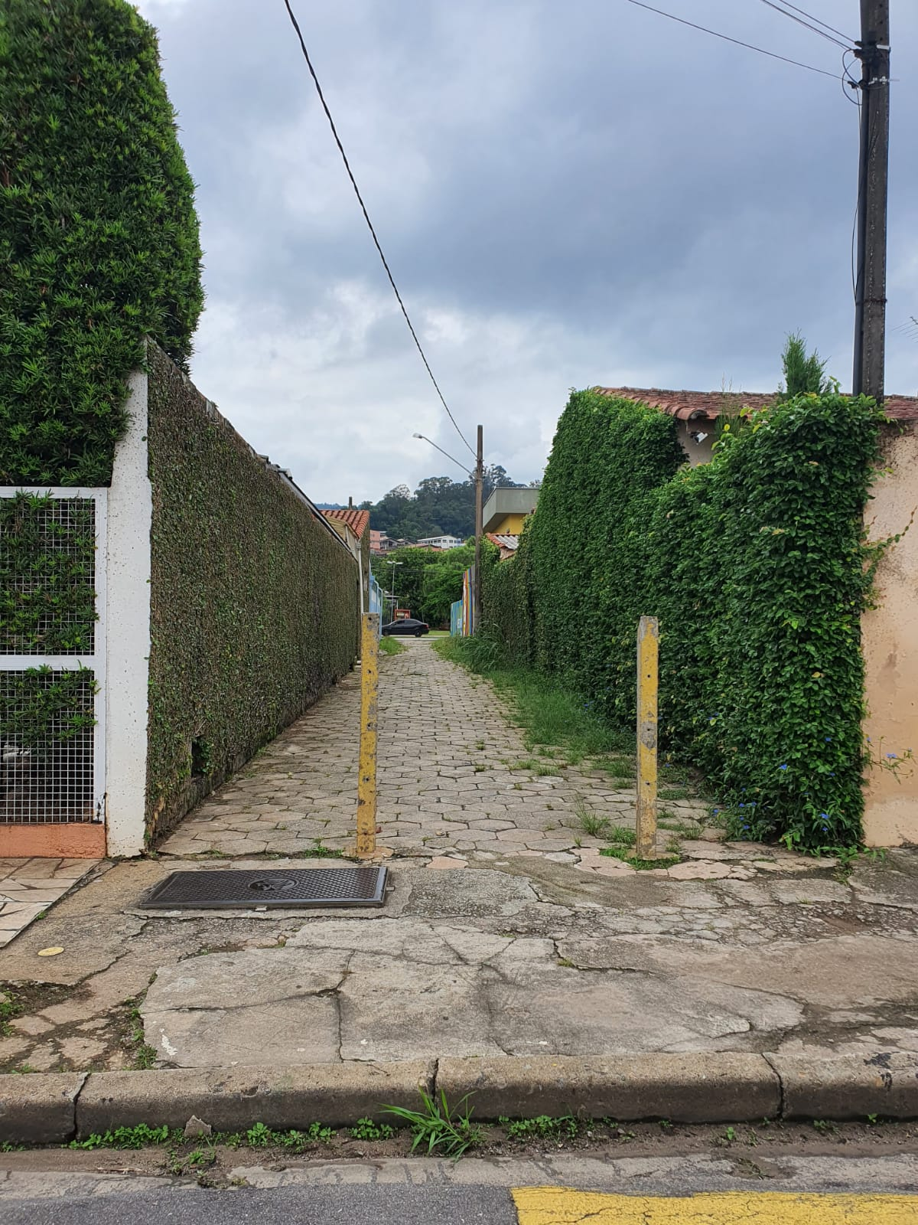

PROTOCOLO Nº CETSR 17/01/2022 - 11:07 566/2022/ah

